# 实验三 Shell编程

**1. 实验目的：**

了解Unix下shell的基本概念，掌握shell程序或shell脚本的编写，熟练运用控制流结构编程语句，学会调试shell脚本

**2. 实验内容：**

（1）数值运算使用举例，控制流结构语句if，case，for，while，until的使用举例（各实现一个例子）

（2）编写一个shell程序，该程序能接收用户从键盘输入的20个整数，然后求出其总和、最大值及最小值。

**3. 实验步骤：**

1. 操作过程：加减法计算及运行shell程序，如下图所示：

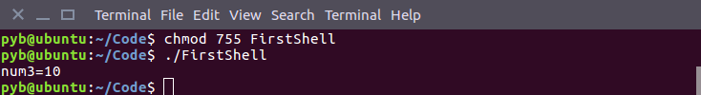

1. 操作命令：expr命令 功能：将数字字符串解释为整数，然后进行运算符运算，如下图所示：

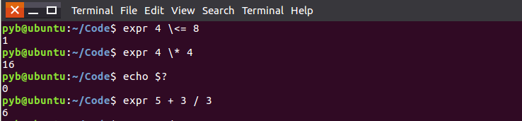

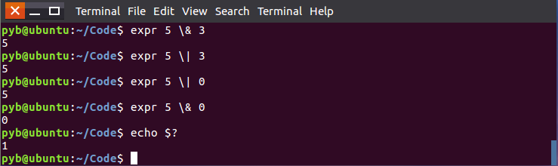

1. 操作命令：test命令 功能：对表达式的执行结果进行判断，如下图所示：

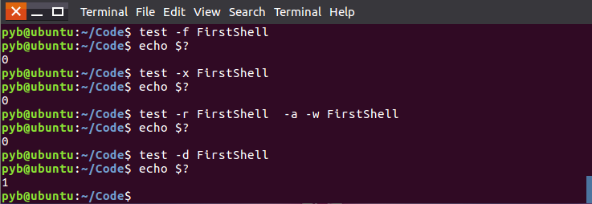

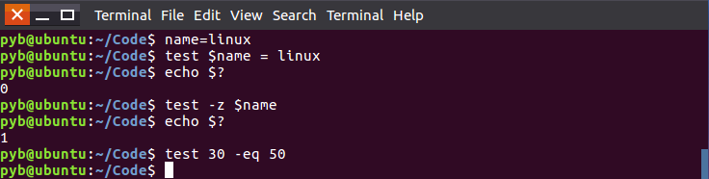

1. 操作命令：if…then命令 功能：分支条件运算，如下图所示：

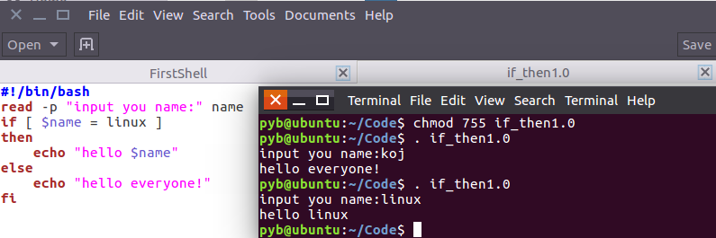

1. 操作命令：if…else嵌套命令 功能：分支条件运算，如下图所示：

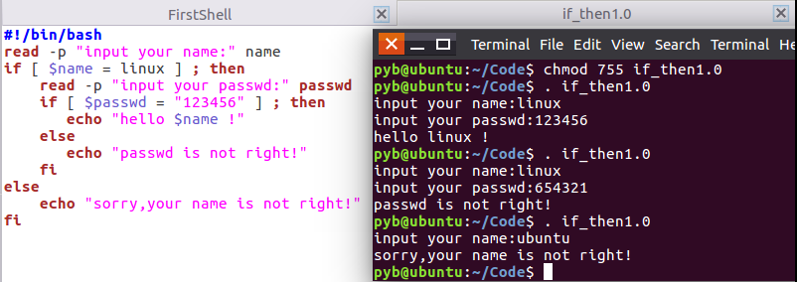

1. 操作命令：case命令 功能：多分支条件运算，如下图所示：

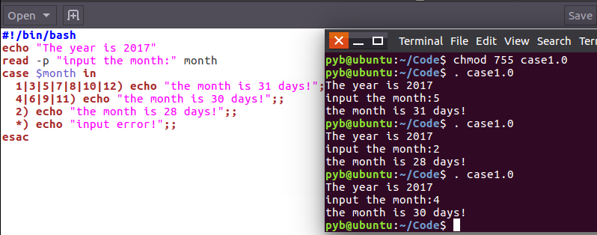

1. 操作命令：for命令 功能：循环语句运算，如下图所示：

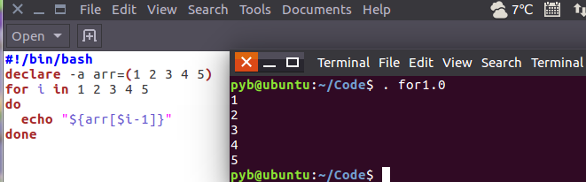

1. 操作命令：while命令 功能：循环语句运算，如下图所示：

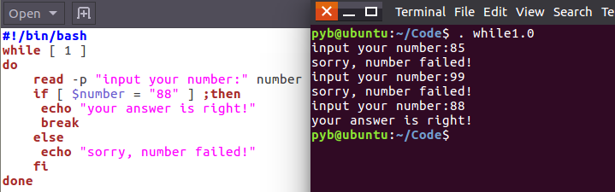

1. 操作命令：until 命令 功能：循环语句运算，如下图所示：

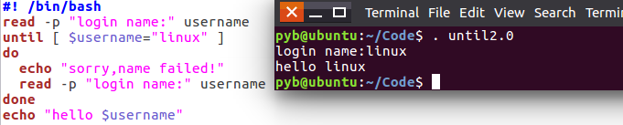

1. 操作：shell程序实现接收用户从键盘输入的20个整数，然后求出其总和、最大值及最小值。

（自行编程实现）

**4. 分析与讨论**

（2）实验过程出现的问题及其解决措施和心得体会